МУНИЦИПАЛЬНОЕ ДОШКОЛЬНОЕ ОБРАЗОВАТЕЛЬНОЕ УЧРЕЖДЕНИЕ «ДЕТСКИЙ САД № 192»

Консультация для родителей:
«Необходимость развития мелкой моторики»

Подготовила воспитатель
первой квалификационной категории:
Никулина Анна Ивановна.

Ярославль 2021 год.
Ученые - нейробиологи и психологи, занимающиеся исследованиями головного мозга и психического развития детей, давно доказали связь между мелкой моторикой руки и развитием речи. Дети, у которых лучше развиты мелкие движения рук, имеют более развитый мозг, особенно те его отделы, которые отвечают за речь. Иначе говоря, чем лучше развиты пальчики малыша, тем проще ему будет осваивать речь.
Поэтому очень важно уже с самого раннего возраста развивать у ребёнка мелкую моторику. Но просто делать упражнения малышу будет скучно - надо обратить их в интересные и полезные игры.
Мелкая моторика рук - это разнообразные движения пальчиками и ладонями.
Наряду с развитием мелкой моторики развиваются память, внимание, а также словарный запас вашего малыша.
Сегодня у большинства современных детей отмечается общее моторное отставание, в особенности у детей городских. Вспомните, сейчас даже в детские сады просят приносить обувь на липучках. Еще 20 лет назад родителям, а вместе с ними и детям, приходилось больше делать руками: перебирать крупу, стирать белье, вязать, вышивать. Сейчас же на каждое занятие есть по машине. Следствие слабого развития общей моторики, и в частности - руки, общая неготовность большинства современных детей к письму или проблем с речевым развитием.
Однако даже если речь ребенка в норме - это вовсе не значит, что ребенок хорошо управляется со своими руками. Если в возрасте 4-5 лет завязывание шнурков вызывает у ребенка затруднения, а из пластилина кроме шариков и колбасок ничего не лепится, если в 6 лет пришивание настоящей пуговицы - невыполнимая и опасная задача - значит, и ваш ребенок не исключение.
Родители должны понять: чтобы заинтересовать ребенка и помочь ему овладеть новой информацией, нужно превратить обучение в игру, не отступать, если задания покажутся трудными, не забывать хвалить ребенка.
К сожалению, о проблемах с координацией движений и мелкой моторикой большинство родителей узнают только перед школой. Это оборачивается усиленной нагрузкой на ребенка: кроме усвоения новой информации, приходится еще учиться удерживать в непослушных пальцах карандаш. Что же делать, если обнаружилось недостаточно хорошее развитие тонкой моторики? Во-первых, надо набраться терпения и постепенно, шаг за шагом, исправлять этот недостаток. А, во-вторых, заниматься развитием руки не время от времени, а систематически, каждый день. Особенно много об этом говорят в последнее время, создавая целые системы и пособия. А ведь можно сделать все намного проще!
Разминать пальцами тесто, глину, пластилин, лепить что-нибудь.
Нанизывать бусинки, пуговки на нитки.
Завязывать узлы на толстой и тонкой верёвках, шнурках.
Заводить будильник, игрушки ключиком.
Штриховать, рисовать, раскрашивать карандашом, мелками, красками.
Резать ножницами (желательно небольшого размера).
Конструировать из бумаги («оригами»), шить, вышивать, вязать.
Рисовать узоры по клеточкам в тетради.
Заниматься на домашних снарядах, где требуется захват пальцами (кольца, перекладина).
Хлопать в ладоши тихо, громко, в разном темпе.
Катать по очереди каждым пальцем мелкие бусинки, камешки, шарики.
Делать пальчиковую гимнастику
Можно использовать для этого обычные занятия ребенка. Посмотрите, как ребенок моет и вытирает руки. Приучите его тщательно мыть каждый пальчик, а потом также тщательно вытирать его полотенцем, хорошо массируя каждую фалангу.
Если у вас есть дача и приусадебный участок, воспользуйтесь этим и привлеките ребенка к сбору ягод. Когда вы готовите, например, пельмени или равиоли, пусть и ребенок вместе с вами лепит их, польза будет безусловная. Очень полезно умение вдевать нитку в иголку - попробуй, попади с первого раза, ведь дырочка такая маленькая, а нитка такая непослушная!
Хорошо, если ребенок учится сам завязывать шнурки на ботинках, плести косички из волос (это, конечно, больше подходит девочкам), застегивать и расстегивать пуговицы, даже самые тугие. Все это заставляет пальчики ловко действовать и очень пригодится в дальнейшем.
Существуют игры и упражнения для развития тонкой моторики руки: строя комбинации из пальцев, можно показывать различные теневые фигуры - собачку, зайчика, оленя, человечка: Еще одна: на столе под салфетку прячут несколько мелких предметов, ребенок должен на ощупь определить, что это за предмет. Соединить точки и посмотреть, что за рисунок получится. К заданиям такого же типа относятся и различные лабиринты, дорисовка картинок, раскрашивание картинок и т. д. Важно приучать ребенка стремиться все делать аккуратно. Если у него не получается хорошо, не следует ругать его, торопить. Наоборот, его следует постоянно поощрять и вселять у него уверенность, что у него все получится. Надо только постараться.
Руки - инструмент тонкий, и «настраиваются» они в течение долгого времени. Очень полезны мозаики, аппликации, рисование карандашами, мелками, красками, а то и просто пальчиками, а также вырезание из бумаги. В общем-то, практически все действия, требующие работы руки и пальцев, способствуют формированию тонкой моторики руки.
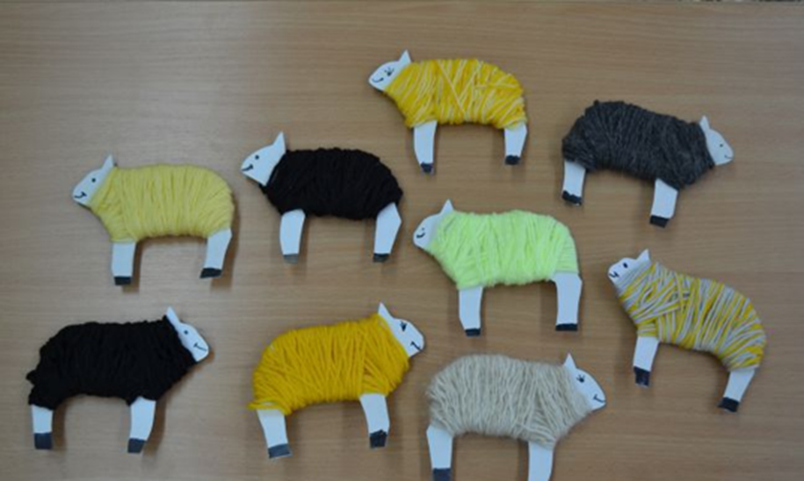
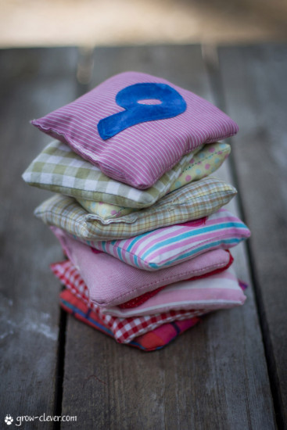

МУНИЦИПАЛЬНОЕ ДОШКОЛЬНОЕ ОБРАЗОВАТЕЛЬНОЕ УЧРЕЖДЕНИЕ «ДЕТСКИЙ САД № 192»
«Солнечный зайчик»

Консультация для родителей:
«Страна пальчиковых игр»

Выполнила воспитатель
первой квалификационной категории:
Никулина Анна Ивановна.

Ярославль 2021 год.

Необходимо понять важность работы по развитию мелкой моторики рук;
взаимосвязь мелкой моторики и речи дошкольника;
В последнее время современные родители часто слышат о мелкой моторике и необходимости ее развивать. Что же такое мелкая моторика и почему она так важна?
Нас педагогов и, конечно же, вас, родителей, всегда волнует вопрос, как обеспечить полноценное развитие ребенка в дошкольном возрасте, как правильно подготовить его к школе. Мы подробно остановимся на одном из аспектов развития дошкольника: развитие мелкой моторики и координации движений пальцев рук.
Работа по развитию мелкой моторики рук должна начаться задолго до поступления ребёнка в школу. Взрослые уделяя должное внимание упражнениям, играм, различным заданиям на развитие мелкой моторики и координации движений рук, решаем сразу две задачи:
- косвенным образом влияем на общее интеллектуальное развитие ребёнка;
- готовим к овладению навыком письма, что в будущем поможет избежать многих проблем школьного обучения.
Какую работу можно дать детским пальчикам на кухне?
На кухне у нас традиционным хит-парадом выступают игры с крупой. Занятие увлекательное, и на нем ребенок может быть сосредоточен достаточно долго. Мама занимается приготовлением обеда — и малыш при деле. Итак, достается крупа (гречка, горох, рис, ребенку вручаются маленькие чашечки из кукольного сервиза (ими удобно пересыпать, ложечки, миски, стаканчики — все это ставится на поднос, и дальше малыш играет с крупой в свое удовольствие: загребает руками, перебирает крупинки, пересыпает из одной емкости в другую и т. д. Однако крупа — не единственный вид "кухонной деятельности". Например, перебирать и перемывать в кастрюле картофелины. Чистить руками вареные овощи (картофель, морковку) или яйца. Чем не развивающее упражнение для пальчиков? .
Как можно развивать мелкую моторику во время прогулки?
Тут можно долго рассказывать: все знают, насколько увлекает ребенка собирание природного материала — камушков, каштанов, желудей и пр. Очень благодатная в этом плане пора осень — всегда нужно возвращаться из парка с запасами свежесобранных желудей и каштанов, которые дома перебрать, раскладывали по стаканчикам, сооружали незамысловатые поделки.
А летом замечательно собирать ракушки и камушки на берегу реки или моря, бросать их в воду или, наоборот, пытаться захватить пальчиками из воды. Еще лучше — совместными с мамой усилиями соорудить на берегу песчаный замок и украсить его природными материалами.
Какие игры направлены на развитие мелкой моторики?
Для игр, можно использовать любую "мелочь": фигурки из "киндер-сюрпризов", мелкий конструктор, бусы, пластилин, пазлы, мозаика прищепки.
Что дает ребенку пальчиковый театр?
Театр - это еще и прекрасный речевой и сенсорно – двигательный тренажер, подходящий для детей старше 1 года! Куклы развивают подвижность пальцев обеих рук. Помогают освоить речь персонажей, и научат ставить домашние мини – представления. А также помогает развивать пространственное восприятие, развивает воображение, память, мышление, помогает развивать словарный запас.
Занимаясь с ребёнком, помните, что внимание у детей этого возраста неустойчивое, они легко отвлекаются. Старайтесь, чтобы время ваших игр не превышало 10 -15 минут. Лучше выполнить небольшое по объёму задание, но качественно и с хорошим настроением. Играйте, весело проводите время, общайтесь с ребенком.